Lab2

Eduardo Amorim Vilela de Salis - 11226805

Débora Mauricio Kono - 9896754

Douglas S Cardoso - 11766990

# 1. Biblioteca

library(WDI) # baixar os dados do World Bank  
library(magrittr)  
library(tidyverse)

── Attaching core tidyverse packages ──────────────────────── tidyverse 2.0.0 ──  
✔ dplyr 1.1.0 ✔ readr 2.1.4  
✔ forcats 1.0.0 ✔ stringr 1.5.0  
✔ ggplot2 3.4.1 ✔ tibble 3.2.0  
✔ lubridate 1.9.2 ✔ tidyr 1.3.0  
✔ purrr 1.0.1   
── Conflicts ────────────────────────────────────────── tidyverse_conflicts() ──  
✖ tidyr::extract() masks magrittr::extract()  
✖ dplyr::filter() masks stats::filter()  
✖ dplyr::lag() masks stats::lag()  
✖ purrr::set_names() masks magrittr::set_names()  
ℹ Use the conflicted package (<http://conflicted.r-lib.org/>) to force all conflicts to become errors

library(ggplot2)  
library(dplyr)  
library(cluster)  
library(fpc)  
  
  
library(formattable)

pre_process_df <- function(df){  
 df <- subset(df, region != "Aggregates")  
   
 df$region |> as.character()  
   
 dfi <- df[, lista_indicadores]  
 row.names(dfi) <- df$country  
 colnames(dfi) <- c("Inflacao", "PIB_per_Capita", "Crescimento_PIB", "Desemprego")  
   
 dfi <- na.omit(dfi)  
 dfi$Desemprego <- 100 - dfi$Desemprego  
 names(dfi)[4] <- "Emprego"  
   
 return(dfi)  
   
}

# 2. KEANS

## 2.1 Análise para 2014

lista_indicadores <- c("FP.CPI.TOTL.ZG", # inflação (%)  
 "NY.GDP.PCAP.CD", # Pib per capita (USD)  
 "NY.GDP.MKTP.KD.ZG", # crescimento do PIB anual (%),  
 "SL.UEM.TOTL.ZS" # Desemprego (%)  
)  
   
  
  
df2014 <- WDI(indicator = lista_indicadores, country = "all", start = 2014, end = 2014,  
 extra = TRUE)  
str(df2014 )

'data.frame': 266 obs. of 16 variables:  
 $ country : chr "Afghanistan" "Africa Eastern and Southern" "Africa Western and Central" "Albania" ...  
 $ iso2c : chr "AF" "ZH" "ZI" "AL" ...  
 $ iso3c : chr "AFG" "AFE" "AFW" "ALB" ...  
 $ year : int 2014 2014 2014 2014 2014 2014 2014 2014 2014 2014 ...  
 $ status : chr "" "" "" "" ...  
 $ lastupdated : chr "2023-05-10" "2023-05-10" "2023-05-10" "2023-05-10" ...  
 $ FP.CPI.TOTL.ZG : num 4.67 5.37 1.77 1.63 2.92 ...  
 ..- attr(*, "label")= chr "Inflation, consumer prices (annual %)"  
 $ NY.GDP.PCAP.CD : num 628 1719 2243 4579 5516 ...  
 ..- attr(*, "label")= chr "GDP per capita (current US$)"  
 $ NY.GDP.MKTP.KD.ZG: num 2.72 4.04 5.93 1.77 3.8 ...  
 ..- attr(*, "label")= chr "GDP growth (annual %)"  
 $ SL.UEM.TOTL.ZS : num 7.91 6.56 3.99 18.05 10.21 ...  
 ..- attr(*, "label")= chr "Unemployment, total (% of total labor force) (modeled ILO estimate)"  
 $ region : chr "South Asia" "Aggregates" "Aggregates" "Europe & Central Asia" ...  
 $ capital : chr "Kabul" "" "" "Tirane" ...  
 $ longitude : chr "69.1761" "" "" "19.8172" ...  
 $ latitude : chr "34.5228" "" "" "41.3317" ...  
 $ income : chr "Low income" "Aggregates" "Aggregates" "Upper middle income" ...  
 $ lending : chr "IDA" "Aggregates" "Aggregates" "IBRD" ...

dfi2014 <- pre_process_df(df2014)  
  
  
dfi2014 |> str()

'data.frame': 171 obs. of 4 variables:  
 $ Inflacao : num 4.67 1.63 2.92 7.28 2.98 ...  
 $ PIB_per_Capita : num 628 4579 5516 5059 4017 ...  
 $ Crescimento_PIB: num 2.72 1.77 3.8 4.82 3.6 ...  
 $ Emprego : num 92.1 82 89.8 90.4 88.1 ...  
 - attr(*, "na.action")= 'omit' Named int [1:45] 4 5 7 8 10 22 28 37 40 44 ...  
 ..- attr(*, "names")= chr [1:45] "American Samoa" "Andorra" "Antigua and Barbuda" "Argentina" ...

dfi2014 |> summary()

Inflacao PIB_per_Capita Crescimento_PIB Emprego   
 Min. :-1.5092 Min. : 257.8 Min. :-10.079 Min. :71.62   
 1st Qu.: 0.8682 1st Qu.: 1928.2 1st Qu.: 1.599 1st Qu.:89.36   
 Median : 2.7592 Median : 5544.1 Median : 3.537 Median :93.45   
 Mean : 4.0680 Mean : 15240.7 Mean : 3.556 Mean :91.97   
 3rd Qu.: 5.6829 3rd Qu.: 16899.8 3rd Qu.: 5.397 3rd Qu.:96.43   
 Max. :62.1686 Max. :123678.7 Max. : 19.047 Max. :99.80

dfi2014 |> head()

Inflacao PIB_per_Capita Crescimento_PIB Emprego  
Afghanistan 4.673996 628.1468 2.724543 92.090  
Albania 1.625865 4578.6332 1.774449 81.950  
Algeria 2.916927 5516.2306 3.800000 89.790  
Angola 7.280387 5059.0804 4.820000 90.420  
Armenia 2.981309 4017.2298 3.600000 88.138  
Australia 2.487923 62513.4112 2.579017 93.920

### 2.1.1 Determinando Quantidade de grupos

dfi2014_escala <- scale(dfi2014)  
  
  
  
wss <- (nrow(dfi2014_escala)-1)*sum(apply(dfi2014_escala,2,var))  
for (i in 2:15) wss[i] <- sum(kmeans(dfi2014_escala,centers=i)$withinss)  
  
plot(1:15, wss, type="b", xlab="Número de Grupos",ylab="Soma dos quadrados dentro dos grupos")

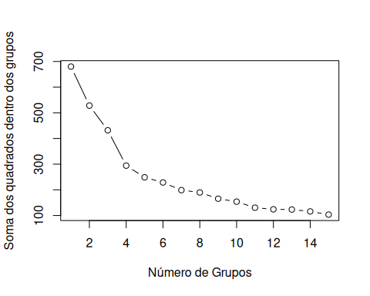

### 2.1.2 Plotando os clusters

dendo <- dfi2014_escala %>% dist() %>% hclust()  
plot(dendo)  
rect.hclust(dendo, k = 4, border = "blue")  
rect.hclust(dendo, k = 5, border = "red")  
rect.hclust(dendo, k = 8, border = "green")

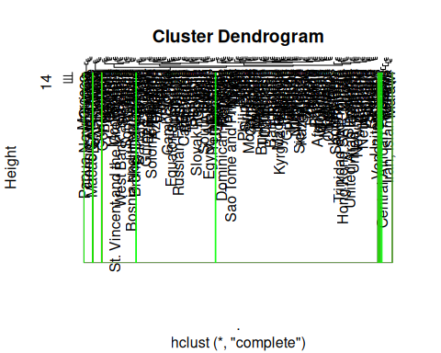

library(cluster)  
library(fpc)  
  
grupos <- kmeans(dfi2014_escala, centers=5)  
clusplot(dfi2014_escala, grupos$cluster, color=TRUE, shade=TRUE, labels=2, lines=0)

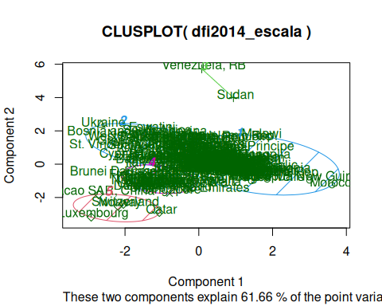

grupos <- kmeans(dfi2014_escala, centers=4)  
clusplot(dfi2014_escala, grupos$cluster, color=TRUE, shade=TRUE, labels=2, lines=0)

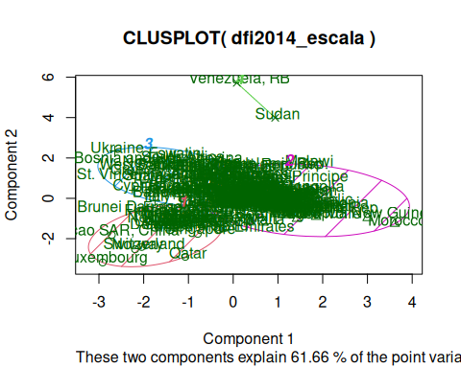

### 2.1.3 Plotando os clusters

dfi2014_escala[c("Brazil", "Chile", "Colombia", "Norway", "United States"),] %>% dist()

Brazil Chile Colombia Norway  
Chile 0.499762   
Colombia 1.435620 1.013618   
Norway 4.017933 3.836570 4.241284   
United States 2.185957 1.925989 2.311189 1.975246

### 2.1.4 Países com MENOR dissimilaridade em relação ao Brasil

mat_brasil <- dfi2014_escala %>% dist(diag = TRUE, upper = TRUE) %>% as.matrix()  
  
mat_brasil[, "Brazil"] %>% sort() %>% head(5)

Brazil Russian Federation Equatorial Guinea Suriname   
 0.0000000 0.3694132 0.4409301 0.4849345   
 Chile   
 0.4997620

### 2.1.5 Países com MAIOR dissimilaridade em relação ao Brasil

mat_brasil[, "Brazil"] %>% sort() %>% tail(5)

Papua New Guinea Luxembourg Sudan Morocco   
 4.286916 5.243560 5.262285 6.075438   
 Venezuela, RB   
 8.814588

### 2.1.6 Estatística por cluster

set.seed(123)   
lista_clusteres <- kmeans(dfi2014_escala, centers = 5)$cluster  
  
  
dfi2014_com_cluster <- dfi2014 |>   
 mutate(cluster = lista_clusteres)   
  
  
stats_cluster <- dfi2014_com_cluster |>  
 group_by(cluster) |>  
 summarise(  
 qtd = n(),  
 Media_inflacao = mean(Inflacao, na.rm = TRUE),  
 Media_pibpc = mean(PIB_per_Capita, na.rm = TRUE),  
 Media_cresciemento = mean(Crescimento_PIB),  
 Media_emprego = mean(Emprego, na.rm = TRUE))  
  
stats_cluster

# A tibble: 5 × 6  
 cluster qtd Media_inflacao Media_pibpc Media_cresciemento Media_emprego  
 <int> <int> <dbl> <dbl> <dbl> <dbl>  
1 1 2 49.5 9026. 0.383 87.9  
2 2 27 1.57 58757. 2.19 94.4  
3 3 6 3.20 1761. 11.6 96.2  
4 4 44 2.33 9828. 1.63 83.9  
5 5 92 4.70 6072. 4.42 95.0

dfi2014_com_cluster["Brazil",]

Inflacao PIB_per_Capita Crescimento_PIB Emprego cluster  
Brazil 6.32904 12071.16 0.5039557 93.24 5

dfi2014_com_cluster |> filter(cluster == 3) # paises realmente parecidos

Inflacao PIB_per_Capita Crescimento_PIB Emprego cluster  
Congo, Dem. Rep. 1.2430389 472.2662 9.470288 95.551 3  
Cote d'Ivoire 0.4486821 2124.0196 9.372000 96.525 3  
Ethiopia 6.8900195 557.5341 10.257493 97.588 3  
Morocco 0.4423101 3430.5496 19.047279 90.300 3  
Myanmar 4.9532992 1238.7287 8.199664 99.277 3  
Papua New Guinea 5.2221172 2742.2333 13.543771 97.660 3

dfi2014_com_cluster |> filter(cluster == 2) # paises desenvolvidos

Inflacao PIB_per_Capita Crescimento_PIB Emprego cluster  
Australia 2.48792271 62513.41 2.5790171 93.920 2  
Austria 1.60581183 51786.38 0.6612728 94.380 2  
Belgium 0.34000283 47764.07 1.5785331 91.480 2  
Brunei Darussalam -0.20710873 41037.07 -2.5083526 93.140 2  
Canada 1.90663591 50956.00 2.8700361 93.090 2  
Denmark 0.56402054 62548.98 1.6193938 93.070 2  
Finland 1.04119621 50327.24 -0.3649082 91.340 2  
France 0.50775882 43068.55 0.9561831 89.710 2  
Germany 0.90679400 48023.87 2.2095434 95.020 2  
Hong Kong SAR, China 4.42364532 40315.29 2.7624196 96.700 2  
Iceland 2.04461482 54576.74 1.6872150 95.100 2  
Ireland 0.18254232 55643.06 8.6493506 88.140 2  
Israel 0.48649555 38259.68 3.9191269 94.110 2  
Japan 2.75922671 38475.40 0.2962055 96.410 2  
Kuwait 2.90892673 43234.82 0.5008770 97.100 2  
Luxembourg 0.62854399 123678.70 2.6230860 94.150 2  
Macao SAR, China 6.04823452 90873.93 -2.0483806 98.330 2  
Netherlands 0.97603508 52900.54 1.4233954 92.580 2  
New Zealand 1.22750751 44572.90 3.8154276 94.570 2  
Norway 2.04170287 97019.18 1.9695443 96.520 2  
Qatar 3.34972086 93126.15 5.3343233 99.800 2  
Singapore 1.02514803 57562.53 3.9355403 96.260 2  
Sweden -0.17963849 60020.36 2.6577983 92.050 2  
Switzerland -0.01320254 88724.99 2.3498813 95.170 2  
United Arab Emirates 2.34626866 46865.96 4.1656918 98.098 2  
United Kingdom 1.45112016 47447.59 3.1997026 93.890 2  
United States 1.62222298 55123.85 2.2877759 93.830 2

dfi2014_com_cluster |> filter(cluster == 5) # paises subdesenvolvidos / emergentes

Inflacao PIB_per_Capita Crescimento_PIB Emprego  
Afghanistan 4.67399604 628.1468 2.72454336 92.090  
Algeria 2.91692692 5516.2306 3.80000000 89.790  
Angola 7.28038730 5059.0804 4.82000000 90.420  
Azerbaijan 1.37344182 7891.3131 2.75050682 95.090  
Bahrain 2.64755321 25464.7601 4.35039085 98.816  
Bangladesh 6.99163889 1108.5151 6.06105936 95.607  
Belarus 18.11955435 8341.3997 1.72638485 94.004  
Belize 1.20139964 6068.0886 4.08958130 91.760  
Benin -0.54875755 1251.5048 6.35767910 97.889  
Bhutan 8.27106094 2589.8998 5.77649568 97.370  
Bolivia 5.76660075 3022.4629 5.46056951 97.980  
Brazil 6.32904016 12071.1582 0.50395574 93.240  
Burkina Faso -0.25808952 767.3714 4.32684561 95.794  
Burundi 4.40535234 257.8186 4.24065021 98.430  
Cambodia 3.85568861 1098.0745 7.14257110 99.310  
Cameroon 1.85489850 1631.7141 5.71981814 96.470  
Central African Republic 14.89868418 394.8570 0.08107052 94.423  
Chad 1.68197314 1017.7878 6.89998505 98.958  
Chile 4.71867528 14666.3435 1.79264947 93.350  
China 1.92164163 7636.1166 7.42576366 95.370  
Colombia 2.89883788 8164.7145 4.49903000 91.430  
Costa Rica 4.51920099 10737.6789 3.54210988 91.500  
Dominican Republic 2.99864226 6533.6669 7.05046369 93.280  
Ecuador 3.58922017 6374.6315 3.78886855 96.520  
El Salvador 1.14134468 3638.5177 1.70870627 95.850  
Estonia -0.10617515 20261.0667 3.01136659 92.650  
Fiji 0.51930647 5305.1909 5.60351489 95.723  
Ghana 15.48961603 1942.9051 2.85624016 95.505  
Guatemala 3.41836170 3779.6423 4.44397758 97.280  
Guinea 6.15050557 774.5690 3.69655312 95.084  
Guinea-Bissau -1.50924461 605.1226 0.96456075 96.837  
Honduras 6.12924930 2164.4202 3.05808056 92.920  
Hungary -0.22756627 14294.2584 4.23220981 92.270  
India 6.66565672 1559.8645 7.41022761 92.019  
Indonesia 6.39492541 3476.6249 5.00666843 95.950  
Iran, Islamic Rep. 16.60655324 5757.5433 4.98477507 89.320  
Jamaica 8.27407886 4991.5655 0.68982236 90.950  
Kazakhstan 6.70657829 12807.2607 4.20000000 94.940  
Kenya 6.87815499 1489.9191 5.02011100 97.204  
Korea, Rep. 1.27477446 29249.5752 3.20245379 96.920  
Kyrgyz Republic 7.53424730 1279.7698 4.02403863 96.717  
Lao PDR 4.12924307 1984.5087 7.61196344 97.854  
Lebanon 1.85460421 7665.3797 2.48406011 91.235  
Liberia 9.86111286 713.7349 0.70139310 97.920  
Madagascar 6.08040811 517.1362 3.33920311 98.609  
Malawi 23.79206495 367.0243 5.70000001 95.032  
Malaysia 3.14299051 11045.4451 6.00672195 97.120  
Maldives 2.12000176 8872.1249 7.32962620 92.479  
Mali 0.88381455 818.4304 7.08468388 98.651  
Malta 0.31030647 26754.2623 7.63311934 94.270  
Mauritania 3.53436856 1715.3888 4.27482327 89.934  
Mauritius 3.21769192 10368.6134 3.82696982 92.530  
Mexico 4.01861608 11076.0925 2.84977325 95.190  
Moldova 5.08878555 3327.7868 4.99962592 96.270  
Mongolia 12.25398081 4211.9395 7.88522548 95.200  
Mozambique 2.55974876 680.3750 7.39851280 96.616  
Nepal 8.36415470 827.7443 6.01148284 89.424  
Nicaragua 6.03596862 1913.5213 4.78581617 95.480  
Niger -0.93028726 560.7545 6.64213665 99.480  
Nigeria 8.04741088 3200.9531 6.30971866 96.056  
Oman 1.02234314 23121.2064 1.29225229 96.450  
Pakistan 7.18938403 1173.3925 4.67470798 98.170  
Panama 2.62668365 12837.2480 5.06642235 95.581  
Paraguay 5.02882767 6629.4170 5.30123859 94.970  
Peru 3.41194580 6614.9333 2.38215737 96.790  
Philippines 3.59782344 2935.9256 6.34798748 96.400  
Poland 0.05382131 14182.1375 3.83695849 91.010  
Romania 1.06830988 10031.2673 4.12067496 93.200  
Russian Federation 7.82341184 14095.6484 0.73626722 94.840  
Rwanda 2.35449053 724.3522 6.16716772 88.124  
Sao Tome and Principe 6.99849944 1754.6005 6.54993496 86.360  
Saudi Arabia 2.23629032 23543.5663 3.65248567 94.280  
Senegal -1.09025507 1417.0951 6.22407444 92.375  
Sierra Leone 4.63931171 702.3354 4.55677237 95.320  
Solomon Islands 5.16590238 2235.7473 1.18921747 99.266  
Sri Lanka 3.17900228 3971.9187 6.37797890 95.810  
Suriname 3.38341273 9199.1779 0.25550303 93.060  
Tajikistan 6.10442765 1094.4227 6.70000069 91.773  
Tanzania 6.13161433 1012.7669 6.73246187 97.880  
Thailand 1.89514182 5822.3837 0.98446886 99.420  
Timor-Leste 0.84883821 1221.5343 4.47196212 95.787  
Togo 0.19087508 627.7094 5.92058857 97.855  
Tonga 2.51087633 4125.4368 2.01870046 98.174  
Trinidad and Tobago 5.68441815 20327.9835 3.32294441 97.520  
Turkiye 8.85457271 12020.5826 4.93971516 90.120  
Uganda 3.07570669 897.5097 5.10630732 97.677  
Uruguay 8.87735333 16875.5062 3.23879122 93.450  
Uzbekistan 9.28309356 2628.4600 6.87383844 94.910  
Vanuatu 0.79886384 2861.2022 3.13686729 98.208  
Vietnam 4.08455447 2558.7789 6.42224666 98.740  
Zambia 7.80687554 1724.5762 4.69799236 91.867  
Zimbabwe -0.19778481 1407.0343 1.48454262 95.230  
 cluster  
Afghanistan 5  
Algeria 5  
Angola 5  
Azerbaijan 5  
Bahrain 5  
Bangladesh 5  
Belarus 5  
Belize 5  
Benin 5  
Bhutan 5  
Bolivia 5  
Brazil 5  
Burkina Faso 5  
Burundi 5  
Cambodia 5  
Cameroon 5  
Central African Republic 5  
Chad 5  
Chile 5  
China 5  
Colombia 5  
Costa Rica 5  
Dominican Republic 5  
Ecuador 5  
El Salvador 5  
Estonia 5  
Fiji 5  
Ghana 5  
Guatemala 5  
Guinea 5  
Guinea-Bissau 5  
Honduras 5  
Hungary 5  
India 5  
Indonesia 5  
Iran, Islamic Rep. 5  
Jamaica 5  
Kazakhstan 5  
Kenya 5  
Korea, Rep. 5  
Kyrgyz Republic 5  
Lao PDR 5  
Lebanon 5  
Liberia 5  
Madagascar 5  
Malawi 5  
Malaysia 5  
Maldives 5  
Mali 5  
Malta 5  
Mauritania 5  
Mauritius 5  
Mexico 5  
Moldova 5  
Mongolia 5  
Mozambique 5  
Nepal 5  
Nicaragua 5  
Niger 5  
Nigeria 5  
Oman 5  
Pakistan 5  
Panama 5  
Paraguay 5  
Peru 5  
Philippines 5  
Poland 5  
Romania 5  
Russian Federation 5  
Rwanda 5  
Sao Tome and Principe 5  
Saudi Arabia 5  
Senegal 5  
Sierra Leone 5  
Solomon Islands 5  
Sri Lanka 5  
Suriname 5  
Tajikistan 5  
Tanzania 5  
Thailand 5  
Timor-Leste 5  
Togo 5  
Tonga 5  
Trinidad and Tobago 5  
Turkiye 5  
Uganda 5  
Uruguay 5  
Uzbekistan 5  
Vanuatu 5  
Vietnam 5  
Zambia 5  
Zimbabwe 5

## 2.2 Análise para 2020

lista_indicadores <- c("FP.CPI.TOTL.ZG", # inflação (%)  
 "NY.GDP.PCAP.CD", # Pib per capita (USD)  
 "NY.GDP.MKTP.KD.ZG", # crescimento do PIB anual (%),  
 "SL.UEM.TOTL.ZS" # Desemprego (%)  
)  
   
  
  
df2020 <- WDI(indicator = lista_indicadores, country = "all", start = 2020, end = 2020,  
 extra = TRUE)  
str(df2020 )

'data.frame': 266 obs. of 16 variables:  
 $ country : chr "Afghanistan" "Africa Eastern and Southern" "Africa Western and Central" "Albania" ...  
 $ iso2c : chr "AF" "ZH" "ZI" "AL" ...  
 $ iso3c : chr "AFG" "AFE" "AFW" "ALB" ...  
 $ year : int 2020 2020 2020 2020 2020 2020 2020 2020 2020 2020 ...  
 $ status : chr "" "" "" "" ...  
 $ lastupdated : chr "2023-05-10" "2023-05-10" "2023-05-10" "2023-05-10" ...  
 $ FP.CPI.TOTL.ZG : num NA 6.36 2.44 1.62 2.42 ...  
 ..- attr(*, "label")= chr "Inflation, consumer prices (annual %)"  
 $ NY.GDP.PCAP.CD : num 517 1364 1683 5332 3337 ...  
 ..- attr(*, "label")= chr "GDP per capita (current US$)"  
 $ NY.GDP.MKTP.KD.ZG: num -2.35 -3.04 -0.9 -3.48 -5.1 ...  
 ..- attr(*, "label")= chr "GDP growth (annual %)"  
 $ SL.UEM.TOTL.ZS : num 11.71 7.63 4.91 13.07 12.25 ...  
 ..- attr(*, "label")= chr "Unemployment, total (% of total labor force) (modeled ILO estimate)"  
 $ region : chr "South Asia" "Aggregates" "Aggregates" "Europe & Central Asia" ...  
 $ capital : chr "Kabul" "" "" "Tirane" ...  
 $ longitude : chr "69.1761" "" "" "19.8172" ...  
 $ latitude : chr "34.5228" "" "" "41.3317" ...  
 $ income : chr "Low income" "Aggregates" "Aggregates" "Upper middle income" ...  
 $ lending : chr "IDA" "Aggregates" "Aggregates" "IBRD" ...

dfi2020 <- pre_process_df(df2020)  
  
  
dfi2020 |> str()

'data.frame': 159 obs. of 4 variables:  
 $ Inflacao : num 1.621 2.415 22.272 1.211 0.847 ...  
 $ PIB_per_Capita : num 5332 3337 1604 4506 51720 ...  
 $ Crescimento_PIB: num -3.4816 -5.1 -5.6 -7.2 -0.0509 ...  
 $ Emprego : num 86.9 87.8 89.7 87.8 93.5 ...  
 - attr(*, "na.action")= 'omit' Named int [1:57] 1 4 5 7 8 10 17 22 28 37 ...  
 ..- attr(*, "names")= chr [1:57] "Afghanistan" "American Samoa" "Andorra" "Antigua and Barbuda" ...

dfi2020 |> summary()

Inflacao PIB_per_Capita Crescimento_PIB Emprego   
 Min. : -2.5952 Min. : 216.8 Min. :-54.236 Min. :71.95   
 1st Qu.: 0.4573 1st Qu.: 2227.9 1st Qu.: -7.290 1st Qu.:89.48   
 Median : 1.9403 Median : 5353.4 Median : -3.697 Median :93.97   
 Mean : 8.2186 Mean : 14642.9 Mean : -4.598 Mean :91.96   
 3rd Qu.: 4.3330 3rd Qu.: 18873.3 3rd Qu.: -1.086 3rd Qu.:95.77   
 Max. :557.2018 Max. :117370.5 Max. : 43.480 Max. :99.86

dfi2020 |> head()

Inflacao PIB_per_Capita Crescimento_PIB Emprego  
Albania 1.6208866 5332.160 -3.48163037 86.933  
Algeria 2.4151309 3337.253 -5.10000000 87.752  
Angola 22.2715643 1603.993 -5.60000000 89.650  
Armenia 1.2114358 4505.867 -7.20000000 87.820  
Australia 0.8469055 51720.371 -0.05088534 93.540  
Austria 1.3819106 48809.227 -6.45396847 94.640

# Load required libraries  
library(ggplot2)  
library(dplyr)  
  
# Create a sample dataset  
set.seed(123)  
cluster <- rep(c("Cluster 1", "Cluster 2", "Cluster 3"), each = 50)  
variable_A <- rnorm(150, mean = 0, sd = 1)  
variable_B <- rnorm(150, mean = 0, sd = 1)  
data <- data.frame(cluster, variable_A, variable_B)  
  
# Reshape the data  
data_long <- data %>%   
 tidyr::pivot_longer(cols = c(variable_A, variable_B), names_to = "Variable", values_to = "Value")  
  
# Boxplot with facet_wrap  
ggplot(data_long, aes(x = cluster, y = Value)) +  
 geom_boxplot() +  
 ylab("Value") +  
 ggtitle("Boxplot: Distribution by Cluster") +  
 facet_wrap(~ Variable, scales = "free_y", nrow = 1)

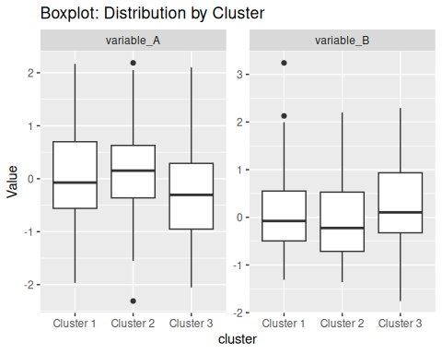

dfi2014_com_cluster_long <- dfi2014_com_cluster |>  
 tidyr::pivot_longer(cols = c("Inflacao" ,"PIB_per_Capita","Crescimento_PIB","Emprego"), names_to = "Variable", values_to = "Value")  
  
ggplot(dfi2014_com_cluster_long, aes(x = cluster, y = Value,group = cluster)) +  
 geom_boxplot(aes(fill=as.factor(cluster))) +  
 ylab("Value") +  
 ggtitle("Boxplot: Distribution by Cluster") +  
 facet_wrap(~ Variable, scales = "free_y", nrow = 1)

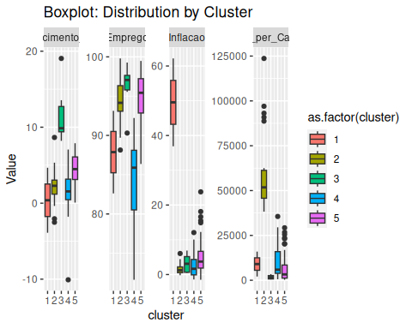

### 2.2.1 Determinando Quantidade de grupos

dfi2020_escala <- scale(dfi2020)  
  
  
  
wss <- (nrow(dfi2020_escala)-1)*sum(apply(dfi2020_escala,2,var))  
for (i in 2:15) wss[i] <- sum(kmeans(dfi2020_escala,centers=i)$withinss)  
  
plot(1:15, wss, type="b", xlab="Número de Grupos",ylab="Soma dos quadrados dentro dos grupos")

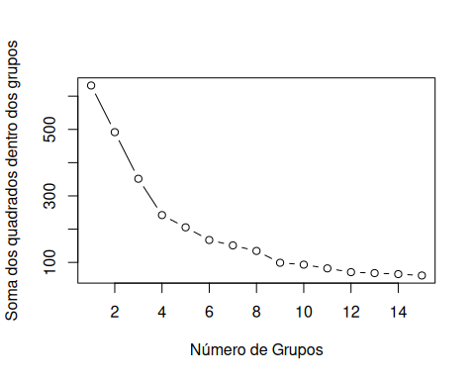

### 2.2.2 Plotando os clusters

dendo <- dfi2020_escala %>% dist() %>% hclust()  
plot(dendo)  
rect.hclust(dendo, k = 4, border = "blue")  
rect.hclust(dendo, k = 5, border = "red")  
rect.hclust(dendo, k = 8, border = "green")

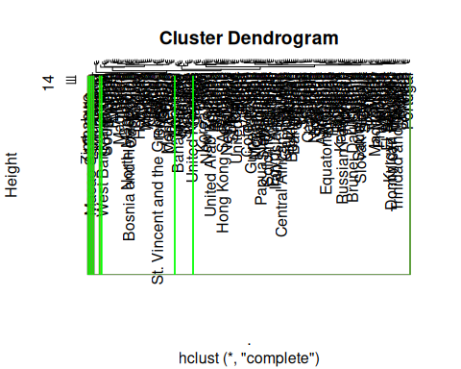

grupos <- kmeans(dfi2020_escala, centers=5)  
clusplot(dfi2020_escala, grupos$cluster, color=TRUE, shade=TRUE, labels=2, lines=0)

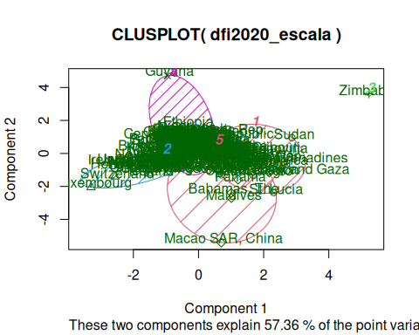

grupos <- kmeans(dfi2020_escala, centers=4)  
clusplot(dfi2020_escala, grupos$cluster, color=TRUE, shade=TRUE, labels=2, lines=0)

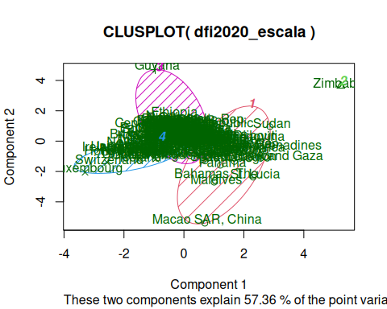

### 2.2.3 Plotando os clusters

dfi2020_escala[c("Brazil", "Chile", "Colombia", "Norway", "United States"),] %>% dist()

Brazil Chile Colombia Norway  
Chile 0.6426576   
Colombia 0.4520524 0.8039336   
Norway 3.4752975 3.0242062 3.7025703   
United States 3.0133136 2.6011301 3.1973846 0.7187515

### 2.2.4 Países com MENOR dissimilaridade em relação ao Brasil

mat_brasil <- dfi2020_escala %>% dist(diag = TRUE, upper = TRUE) %>% as.matrix()  
  
mat_brasil[, "Brazil"] %>% sort() %>% head(5)

Brazil Albania Bosnia and Herzegovina   
 0.0000000 0.1799763 0.2742855   
 Nepal Rwanda   
 0.3739877 0.3760059

### 2.2.5 Países com MAIOR dissimilaridade em relação ao Brasil

mat_brasil[, "Brazil"] %>% sort() %>% tail(5)

Ireland Luxembourg Guyana Macao SAR, China   
 4.370194 5.661024 5.983287 6.840375   
 Zimbabwe   
 12.078602

### 2.2.6 Estatística por cluster

set.seed(123)   
lista_clusteres <- kmeans(dfi2020_escala, centers = 5)$cluster  
  
  
dfi2020_com_cluster <- dfi2020 |>   
 mutate(cluster = lista_clusteres)   
  
  
stats_cluster <- dfi2020_com_cluster |>  
 group_by(cluster) |>  
 summarise(  
 qtd = n(),  
 Media_inflacao = mean(Inflacao, na.rm = TRUE),  
 Media_pibpc = mean(PIB_per_Capita, na.rm = TRUE),  
 Media_cresciemento = mean(Crescimento_PIB),  
 Media_emprego = mean(Emprego, na.rm = TRUE))  
  
stats_cluster

# A tibble: 5 × 6  
 cluster qtd Media_inflacao Media_pibpc Media_cresciemento Media_emprego  
 <int> <int> <dbl> <dbl> <dbl> <dbl>  
1 1 1 557. 1373. -7.82 92.1  
2 2 72 4.31 6356. -0.625 94.9  
3 3 31 7.64 5852. -6.73 82.6  
4 4 25 0.400 54556. -3.39 94.6  
5 5 30 6.41 10796. -12.8 92.3

dfi2020_com_cluster["Brazil",]

Inflacao PIB_per_Capita Crescimento_PIB Emprego cluster  
Brazil 3.211768 6794.489 -3.878676 86.07 3

dfi2020_com_cluster |> filter(cluster == 1) # Zimbabwe é um outlier

Inflacao PIB_per_Capita Crescimento_PIB Emprego cluster  
Zimbabwe 557.2018 1372.697 -7.816951 92.102 1

dfi2020_com_cluster |> filter(cluster == 4)

Inflacao PIB_per_Capita Crescimento_PIB Emprego cluster  
Australia 0.84690554 51720.37 -0.05088534 93.540 4  
Austria 1.38191063 48809.23 -6.45396847 94.640 4  
Belgium 0.74079181 45517.79 -5.36138663 94.450 4  
Canada 0.71699963 43258.26 -5.23302430 90.540 4  
Denmark 0.42071197 60915.42 -1.99460757 94.360 4  
Finland 0.29055456 49170.75 -2.20513937 92.240 4  
France 0.47649885 39055.28 -7.78458649 91.990 4  
Germany 0.14487793 46772.83 -3.69678871 96.140 4  
Hong Kong SAR, China 0.25096202 46107.77 -6.54500824 94.190 4  
Iceland 2.84792402 59200.18 -6.84229603 94.520 4  
Ireland -0.33458463 85420.19 6.18453804 94.380 4  
Israel -0.58843030 44846.79 -1.85728928 95.670 4  
Japan -0.02499583 39918.17 -4.50690454 97.200 4  
Korea, Rep. 0.53728802 31721.30 -0.70941536 96.070 4  
Luxembourg 0.81995730 117370.50 -0.79743559 93.230 4  
Netherlands 1.27246038 52162.57 -3.88608392 96.180 4  
New Zealand 1.71456170 41596.51 -1.25266453 95.400 4  
Norway 1.28658491 67329.68 -0.71718267 95.580 4  
Qatar -2.54031503 52315.66 -3.64044980 99.860 4  
Singapore -0.18191667 60729.45 -4.14310562 95.900 4  
Sweden 0.49736732 52837.90 -2.17021318 91.710 4  
Switzerland -0.72587493 85656.32 -2.37556328 95.180 4  
United Arab Emirates -2.07940318 37629.17 -4.95705244 95.710 4  
United Kingdom 0.98948670 40318.56 -11.03085846 95.528 4  
United States 1.23358440 63530.63 -2.76780251 91.950 4

dfi2020_com_cluster |> filter(cluster == 3)

Inflacao PIB_per_Capita Crescimento_PIB  
Albania 1.6208866 5332.1605 -3.481630  
Algeria 2.4151309 3337.2525 -5.100000  
Armenia 1.2114358 4505.8674 -7.200000  
Bosnia and Herzegovina -1.0512960 6012.0628 -3.119291  
Botswana 1.8903592 5863.2032 -8.726409  
Brazil 3.2117680 6794.4892 -3.878676  
Cabo Verde 0.6057958 2924.1018 -14.783405  
Colombia 2.5266350 5307.2152 -7.048151  
Congo, Rep. 1.7953715 1838.4481 -6.239320  
Costa Rica 0.7249115 12132.8769 -4.050908  
Djibouti 1.7774078 2917.9963 1.202022  
Gabon 1.3527611 6680.0827 -1.837761  
Georgia 5.2024649 4255.7430 -6.760440  
Greece -1.2479836 17658.9473 -9.004044  
Haiti 22.7963114 1283.1408 -3.343373  
Iraq 0.5741627 4332.3041 -11.324199  
Jordan 0.3332944 4042.7693 -1.569473  
Lesotho 4.9780968 989.8472 -8.356396  
Montenegro -0.2556557 7677.1522 -15.306894  
Namibia 2.2093824 4251.1728 -8.036214  
Nepal 5.0523666 1139.1903 -2.369621  
North Macedonia 1.2000735 5965.4502 -6.110887  
Rwanda 9.8503990 774.6893 -3.358853  
South Africa 3.2100360 5741.6431 -6.342471  
Spain -0.3227530 26959.6754 -11.325438  
St. Lucia -1.7558083 8458.1628 -24.364619  
St. Vincent and the Grenadines -0.6281313 8335.2565 -5.312646  
Sudan 150.3227239 608.3325 -3.629801  
Tunisia 5.6341512 3497.6814 -8.621135  
Turkiye 12.2789574 8561.0709 1.940032  
West Bank and Gaza -0.7353320 3233.5686 -11.318466  
 Emprego cluster  
Albania 86.933 3  
Algeria 87.752 3  
Armenia 87.820 3  
Bosnia and Herzegovina 84.735 3  
Botswana 78.980 3  
Brazil 86.070 3  
Cabo Verde 85.122 3  
Colombia 84.960 3  
Congo, Rep. 77.483 3  
Costa Rica 83.570 3  
Djibouti 71.952 3  
Gabon 78.274 3  
Georgia 88.270 3  
Greece 83.690 3  
Haiti 84.915 3  
Iraq 83.770 3  
Jordan 80.790 3  
Lesotho 81.539 3  
Montenegro 82.120 3  
Namibia 78.764 3  
Nepal 86.922 3  
North Macedonia 83.450 3  
Rwanda 86.990 3  
South Africa 75.660 3  
Spain 84.470 3  
St. Lucia 79.610 3  
St. Vincent and the Grenadines 79.450 3  
Sudan 80.708 3  
Tunisia 83.627 3  
Turkiye 86.890 3  
West Bank and Gaza 74.110 3

dfi2020_com_cluster |> filter(cluster == 5)

Inflacao PIB_per_Capita Crescimento_PIB Emprego cluster  
Angola 22.27156431 1603.993 -5.600000 89.650 5  
Bahamas, The 0.03852110 23862.711 -23.822608 87.133 5  
Belize 0.12143464 5266.876 -13.402959 89.212 5  
Bhutan 5.62936523 3009.924 -10.009699 94.970 5  
Bolivia 0.94074215 3068.813 -8.737884 92.100 5  
Chile 3.04549085 13094.460 -5.978224 88.860 5  
Croatia 0.15481137 14198.754 -8.580343 92.490 5  
Ecuador -0.33887239 5645.199 -7.787607 93.890 5  
El Salvador -0.37159021 3903.396 -8.177217 94.980 5  
Fiji -2.59524326 4864.117 -17.000235 95.206 5  
Honduras 3.46841178 2354.120 -8.964760 89.320 5  
India 6.62343678 1910.421 -6.596081 89.805 5  
Italy -0.13770757 31911.036 -9.039953 90.840 5  
Jamaica 5.22677779 4897.266 -10.000000 93.500 5  
Kuwait 2.10172955 24300.329 -8.855279 96.669 5  
Kyrgyz Republic 6.32542296 1182.522 -8.398364 95.370 5  
Lebanon 84.86433305 5599.958 -21.399900 87.029 5  
Macao SAR, China 0.81141051 37646.316 -54.235900 97.430 5  
Maldives -1.36977426 7282.358 -33.492796 94.660 5  
Malta 0.63854496 28977.566 -8.324283 95.650 5  
Mauritius 2.58080077 9007.419 -14.597398 91.370 5  
Mexico 3.39683416 8655.001 -7.987912 95.550 5  
Morocco 0.70596866 3258.121 -7.187080 88.886 5  
Panama -1.55027541 12569.172 -17.944894 85.886 5  
Peru 2.00241206 6056.344 -10.952699 92.820 5  
Philippines 2.39316239 3224.423 -9.518295 97.480 5  
Portugal -0.01243833 22242.406 -8.300516 93.200 5  
Suriname 34.88978431 4796.533 -15.975196 90.476 5  
Trinidad and Tobago 0.59898633 13871.798 -7.678331 95.790 5  
Uruguay 9.75640636 15619.543 -6.121476 89.670 5

dfi2020_com_cluster <- dfi2020_com_cluster |>  
 tidyr::pivot_longer(cols = c("Inflacao" ,"PIB_per_Capita","Crescimento_PIB","Emprego"), names_to = "Variable", values_to = "Value")  
  
ggplot(dfi2020_com_cluster, aes(x = cluster, y = Value,group = cluster)) +  
 geom_boxplot(aes(fill=as.factor(cluster))) +  
 ylab("Value") +  
 ggtitle("Boxplot: Distribution by Cluster") +  
 facet_wrap(~ Variable, scales = "free_y", nrow = 1)

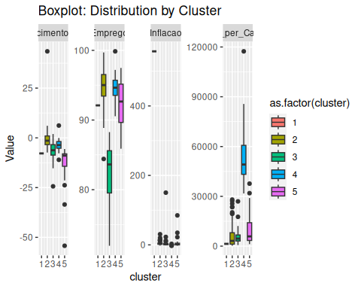

# 3. Seeds Agrupamento hierarquico

set.seed(786)  
file_loc <- 'seeds.txt'  
seeds_df <- read.csv(file_loc,sep = '\t',header = FALSE)  
  
  
feature_name <-  
c('area','perimeter','compactness','length.of.kernel','width.of.kernal  
','asymmetry.coefficient','length.of.kernel.groove','type.of.seed')  
colnames(seeds_df) <- feature_name

str(seeds_df)

'data.frame': 221 obs. of 8 variables:  
 $ area : num 15.3 14.9 14.3 13.8 16.1 ...  
 $ perimeter : num 14.8 14.6 14.1 13.9 15 ...  
 $ compactness : num 0.871 0.881 0.905 0.895 0.903 ...  
 $ length.of.kernel : num 5.76 5.55 5.29 5.32 5.66 ...  
 $ width.of.kernal  
 : num 3.31 3.33 3.34 3.38 3.56 ...  
 $ asymmetry.coefficient : num 2.22 1.02 2.7 2.26 1.35 ...  
 $ length.of.kernel.groove: num 5.22 4.96 4.83 4.8 5.17 ...  
 $ type.of.seed : num 1 1 1 1 1 1 1 5 NA 1 ...

summary(seeds_df)

area perimeter compactness length.of.kernel  
 Min. : 1.00 Min. : 1.00 Min. :0.8081 Min. :0.8189   
 1st Qu.:12.11 1st Qu.:13.43 1st Qu.:0.8577 1st Qu.:5.2447   
 Median :14.13 Median :14.29 Median :0.8735 Median :5.5180   
 Mean :14.29 Mean :14.43 Mean :0.8713 Mean :5.5639   
 3rd Qu.:17.09 3rd Qu.:15.69 3rd Qu.:0.8877 3rd Qu.:5.9798   
 Max. :21.18 Max. :17.25 Max. :0.9183 Max. :6.6750   
 NA's :1 NA's :9 NA's :14 NA's :11   
 width.of.kernal\n asymmetry.coefficient length.of.kernel.groove  
 Min. :2.630 Min. :0.7651 Min. :3.485   
 1st Qu.:2.956 1st Qu.:2.6002 1st Qu.:5.045   
 Median :3.245 Median :3.5990 Median :5.226   
 Mean :3.281 Mean :3.6935 Mean :5.408   
 3rd Qu.:3.566 3rd Qu.:4.7687 3rd Qu.:5.879   
 Max. :5.325 Max. :8.4560 Max. :6.735   
 NA's :12 NA's :11 NA's :15   
 type.of.seed   
 Min. :1.000   
 1st Qu.:1.000   
 Median :2.000   
 Mean :2.084   
 3rd Qu.:3.000   
 Max. :5.439   
 NA's :15

any(is.na(seeds_df))

[1] TRUE

seeds_df <- na.omit(seeds_df)  
  
seeds_label <- seeds_df$type.of.seed  
seeds_df$type.of.seed <- NULL  
str(seeds_df)

'data.frame': 199 obs. of 7 variables:  
 $ area : num 15.3 14.9 14.3 13.8 16.1 ...  
 $ perimeter : num 14.8 14.6 14.1 13.9 15 ...  
 $ compactness : num 0.871 0.881 0.905 0.895 0.903 ...  
 $ length.of.kernel : num 5.76 5.55 5.29 5.32 5.66 ...  
 $ width.of.kernal  
 : num 3.31 3.33 3.34 3.38 3.56 ...  
 $ asymmetry.coefficient : num 2.22 1.02 2.7 2.26 1.35 ...  
 $ length.of.kernel.groove: num 5.22 4.96 4.83 4.8 5.17 ...  
 - attr(*, "na.action")= 'omit' Named int [1:22] 8 9 37 38 63 64 72 73 111 112 ...  
 ..- attr(*, "names")= chr [1:22] "8" "9" "37" "38" ...

seeds_df_sc <- as.data.frame(scale(seeds_df))  
summary(seeds_df_sc)

area perimeter compactness length.of.kernel   
 Min. :-1.4825 Min. :-1.6680 Min. :-2.6891 Min. :-1.6776   
 1st Qu.:-0.8866 1st Qu.:-0.8591 1st Qu.:-0.5879 1st Qu.:-0.8480   
 Median :-0.1674 Median :-0.1723 Median : 0.1110 Median :-0.2303   
 Mean : 0.0000 Mean : 0.0000 Mean : 0.0000 Mean : 0.0000   
 3rd Qu.: 0.8686 3rd Qu.: 0.9227 3rd Qu.: 0.6857 3rd Qu.: 0.8090   
 Max. : 2.1443 Max. : 2.0254 Max. : 2.0364 Max. : 2.3261   
 width.of.kernal\n asymmetry.coefficient length.of.kernel.groove  
 Min. :-1.67987 Min. :-1.99450 Min. :-1.8300   
 1st Qu.:-0.82214 1st Qu.:-0.76760 1st Qu.:-0.7604   
 Median :-0.05427 Median :-0.04637 Median :-0.3910   
 Mean : 0.00000 Mean : 0.00000 Mean : 0.0000   
 3rd Qu.: 0.79025 3rd Qu.: 0.74759 3rd Qu.: 0.9302   
 Max. : 2.02861 Max. : 3.13764 Max. : 2.2921

dist_mat <- dist(seeds_df_sc, method = 'euclidean')  
hclust_avg <- hclust(dist_mat, method = 'average')  
plot(hclust_avg)

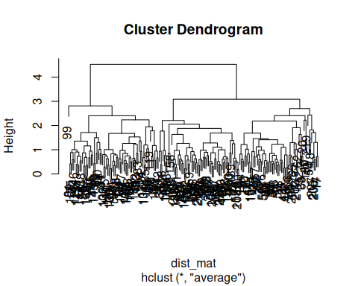

cut_avg <- cutree(hclust_avg, k = 3)

cut_avg <- cutree(hclust_avg, k = 3)

plot(hclust_avg)  
rect.hclust(hclust_avg , k = 3, border = 2:6)  
abline(h = 3, col = 'red')

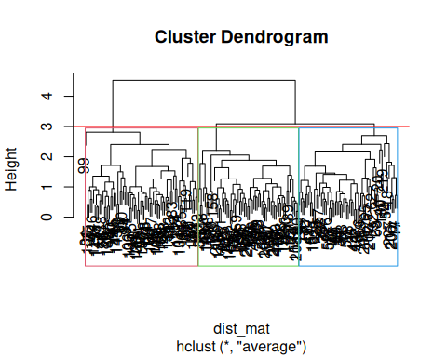

#install.packages("dendextend")  
suppressPackageStartupMessages(library(dendextend))  
avg_dend_obj <- as.dendrogram(hclust_avg)  
avg_col_dend <- color_branches(avg_dend_obj, h = 3)

suppressPackageStartupMessages(library(dplyr))  
seeds_df_cl <- mutate(seeds_df, cluster = cut_avg)  
count(seeds_df_cl,cluster)

cluster n  
1 1 63  
2 2 72  
3 3 64

suppressPackageStartupMessages(library(ggplot2))  
ggplot(seeds_df_cl, aes(x=area, y = perimeter, color =  
factor(cluster))) + geom_point()

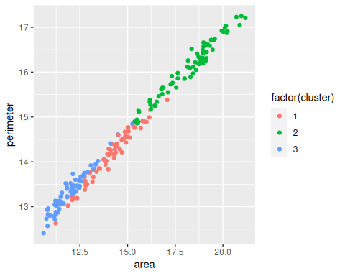

# 4. Conclusão

Neste laboratório, pudemos compreender a importância da clusterização como um processo para identificar similaridades nos dados. Economistas e cientistas sociais podem se beneficiar da clusterização para compreender as verdadeiras relações entre os países, sem depender de classificações tradicionais baseadas em demarcações territoriais, regionais ou políticas. Da mesma forma, um gestor de ações pode agrupar seus ativos de forma não óbvia, identificando correlações “escondidas” e evitando a subjetividade das demarcações setoriais fornecidas por provedores como a Bolsa, Bloomberg, S&P, CVM, etc. Gerentes de marketing podem obter uma compreensão mais profunda de seus consumidores, identificando grupos nos quais uma campanha de marketing específica pode ser eficaz e conhecendo os concorrentes que possuem produtos semelhantes. Agricultores e biólogos podem compreender como diferentes grupos de sementes se comportam em diferentes condições climáticas e ambientais.

Ao aplicarmos o algoritmo K-means no dataset do Banco Mundial, pudemos capturar as reações dos países a diferentes dinâmicas econômicas. Observamos o seguinte:

* Em 2014, o K-means foi capaz de identificar países em situação extrema, como aqueles afetados por guerras, com baixo PIB per capita e alta inflação, agrupando-os nos clusters 3 e 1. Também identificamos países ricos/desenvolvidos que foram alocados no cluster 2 (EUA, Dinamarca, Canadá, etc.). Países subdesenvolvidos e emergentes foram agrupados no cluster 5.
* Em 2020, os clusters apresentaram uma distribuição um pouco mais uniforme (hipótese: “a pandemia pode ter aumentado a similaridade entre alguns países”). As regiões mais desenvolvidas (grupo 4) ainda não haviam sofrido os efeitos inflacionários da pandemia e experimentaram uma desaceleração menor. No entanto, é importante destacar que a principal distinção entre essas regiões foi o alto PIB per capita, um panorama histórico e anterior à pandemia. Independentemente do cluster, foi possível observar uma desaceleração generalizada entre os países devido à pandemia, ao contrário do que ocorreu em 2014.
* O Brasil, apesar de ter registrado uma queda no PIB abaixo da média, foi classificado no grupo de países emergentes/subdesenvolvidos. Em ambas as análises, foi possível identificar que o Brasil ficou agrupado com países emergentes/subdesenvolvidos, caracterizados por baixo crescimento e baixo PIB per capita.

Esta análise certamente será aprimorada com a inclusão de novas variáveis que nos permitam distinguir melhor os países. Algumas dessas variáveis podem ser o índice de alfabetização, notas no PISA (Programme for International Student Assessment), produtividade econômica, níveis de fome, índices de criminalidade, qualidade da saúde pública, índice de corrupção e uma variável indicadora para identificar se o país está em guerra, entre outras.

A adição dessas variáveis proporcionará uma visão mais abrangente e precisa da situação econômica, social e política de cada país, permitindo uma análise mais completa e aprofundada. Com um conjunto de dados mais abrangente, será possível identificar melhor os padrões, tendências e correlações entre as diferentes variáveis, o que contribuirá para uma compreensão mais precisa dos clusters e das relações entre os países.

Portanto, ao incorporar essas novas variáveis, será possível enriquecer a análise e obter insights mais valiosos sobre as semelhanças e diferenças entre os países, possibilitando uma tomada de decisão mais informada em várias áreas, como economia, política, educação, saúde e segurança.